GIVRE : pièces client spécifiques
Cet état est des nombreux états spécifiques développés pour Gestan, permettant d'avoir une mise en page totalement personnalisée.
Il est adapté à la réalisation de prestations uniques par nature : ici, les prestations d'une entreprise de marbrerie.
Certaines parties de l'état ont été rendues modifiables par l'utilisateur : liste des activités, images, logo.

Installation et paramétrage
Installation de l'extension ESPCTS01.wdl (via la liste des extensions) et déclaration de l'état dans l'écran des états de remplacement, comme ci-dessous (avec # devant le nom)
Aucun paramétrage n'est nécessaire.
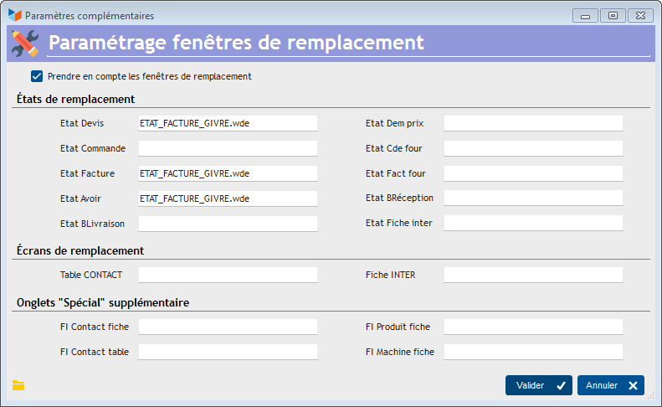

Aspect de l'état spécifique
L'état est imprimé via l'option “Etat spécifique” dans Gestan.
- Le libellé “Habilitation préfectorale” en haut à droite est remplaçable par tout commentaire stocké dans la fiche société (pour la société id=1)
- L'objet est renseigné par un produit “OBJET”
- Les lignes sont présentées en gras pour la première ligne du descriptif produit, et en “normal” pour les autres.
- Seul les PU TTC sont affichés (la quantité est toujours à 1)
- Si un acompte est demandé, il est publié avec le libellé “Acompte à la commande”
- Les CGV sont ajoutées à la suite de la pièce mais ça reste un paramètre modifiable dans le paramétrage des pièces

Aspect des devis
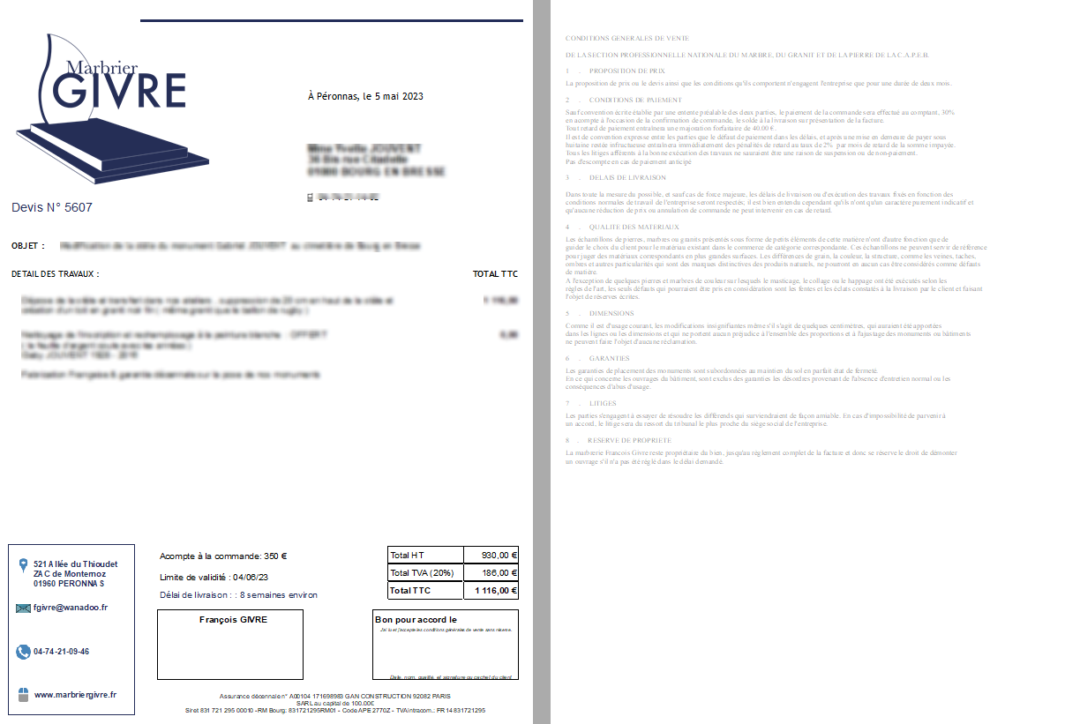

Aspect des factures
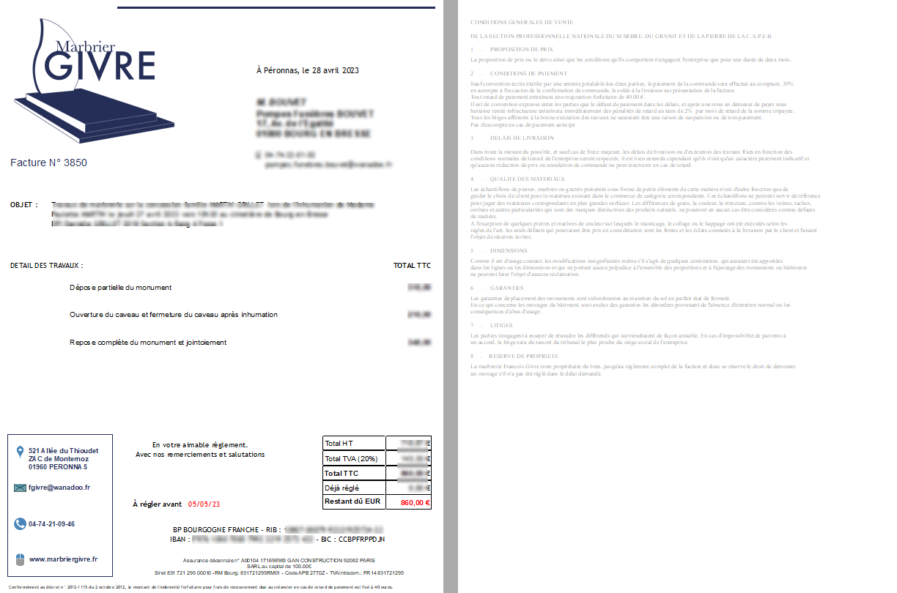

Versions
Développeur : CATS INFORMATIQUE (Développement original GM Services puis ICS Informatique)
Version | Date | Description
3.15.02.00 | 05/06/23 | Re-développement Cats Informatique
3.15.01.00 | 05/06/20 | Re-développement ICS-Informatique
3.15.xx.xx | ../../.. | Première version de production. Développement GM Services


Autres articles “États spécifiques”
Comment installer une extension
ACK : Publication de la référence externe sur la commande fournisseur
AGENT EXTINCTEUR : Pièces spécifiques
ALTICLIM : Pièces spécifiques
AMTII/AFAST : pièces spécifiques
ATCE13 - État spécifique interventions
BALTICWAY : factures spécifiques
BS3DH : Pièces spécifiques
BURKINAFACT : facture spécifique Burkina-Faso
EUDOXIE : Pièces : prise en compte des informations de douane
FACTSOLUC : pièces client spécifiques
FACTSRMBTP : pièces client spécifiques
FISCENERG : Devis spécifique Énergie
FORMASOFT : Pièces spécifiques
GIVRE : pièces client spécifiques
MOUDI : pièces client spécifiques
RAPPORTS: Création de rapports à partir des interventions
YAMATEK : Etats pièces avec prise en compte RTF

